Document sur les besoins complets en matière d'ECF
En soutien à la POECF [2025]

Table des matières
Rapport d'inventaire et segmentation des établissements (6 pages max.) 3
Rapport sur l'état de l’inventaire : 3
Segmentation des établissements : 8
Plan de réhabilitation et de développement de la chaîne du froid (8 pages max.) 11
Plan de couverture de la chaîne du froid et hypothèses d'analyse des capacités : 11
Conception de la chaîne d'approvisionnement : 13
Plan de réhabilitation, de développement et d'expansion de l'ECF : 14
Budget et sources de financement : 15
Choix de l'équipement (3 pages max.) 17
Enseignements tirés de la POECF 1 : 17
Justification du choix de l'ECF : 17
Mise en œuvre de la politique relative aux dispositifs de contrôle de la température à distance : 17
Plan de gestion des écarts (3 pages max.) 18
Aperçu du plan de déploiement opérationnel (PDO): 18
Gestion des écarts : 19
Plan de maintenance (4 pages max.) 20
Stratégie et structure de maintenance : 20
Maintenance préventive : 21
Maintenance corrective : 22
Budget de maintenance : 22
Plan de mise au rebut de l’ECF (4 pages max.) 24
Vue d’ensemble de la politique de mise au rebut de l’ECF du pays : 24
Plan de mise au rebut de la POECF : 24
Cadre de performance (3 pages max.) 25
Indicateurs clés de performance : 26

°C | Degrés centigrades
AS | Aire de santé
AVS | Activités de vaccination supplémentaire
CCEOP | Plateforme d'optimisation des équipements de la chaîne de froid
CCIA | Comité de Coordination Inter-Agence
CEDEAO | Communauté Economique Des Etats de l’Afrique de l’Ouest
CdF | Chaîne du froid
CS | Centre de santé
DRS | Direction régionale de la santé
DTC-HepB-Hib | Vaccin contre la diphtérie, le tétanos et la coqueluche
DVR | Dépôt de vaccins de la région
Gavi | Alliance mondiale pour les vaccins et la vaccination
GEV | Gestion Efficace des Vaccins
GVAP | Global Vaccine Action Plan
Hib | Vaccin contre l’Haemophilus Influenzae type B
HPV | Papilloma Virus Humain
INASA | Institut National de la Santé Publique
ILR | Réfrigérateur électrique
Men A | Vaccin contre la méningite à méningocoque A
MINSAP | Ministère de la Santé Publique
OMS | Organisation mondiale de la santé
ONG | Organisation non gouvernementale
OOAS | Organisation Ouest Africaine de la Santé
PCV 13 | Vaccin contre les infections à pneumocoque
PEV | Programme élargi de vaccination
PNDS | Plan national de développement sanitaire
PPAc | Plan Pluriannuel complet
PON | Procédures Opérationnelles Normalisées
PPS | Points de prestation de service
PQS | Performance Quality Safety
RED | Approche Atteindre Chaque District
Rota | Vaccin contre les infections à rotavirus
RSS | Renforcement des systèmes de Santé
SAB | Secteur Autonome de Bissau
SDD | Solar Direct Drive refrigerator
SNIS | Système National d’Information Sanitaire
UNICEF | Fonds des Nations Unies pour l'Enfance
VAA | Vaccin Antiamaril
VAR | Vaccin anti rougeoleux
VPI | Vaccin Inactive contre la poliomyélite
VPO | Vaccin polio oral
WICR | Chambre froide positive
WICR/FR | Chambre froide positive et négative combiné

Rapport d'inventaire et segmentation des établissements (6 pages max.)

Rapport sur l'état de l’inventaire :
- Décrire brièvement le système d'inventaire actuellement utilisé, la fréquence des mises à jour et l'exhaustivité de l'inventaire de l'ECF
- La Guinée-Bissau a utilisé l'outil Excel d'inventaire et d'analyse des lacunes de l'OMS pour effectuer l’inventaire des équipements de la chaîne du froid. Cet outil est mis à jour trimestriellement en fonction des rapports d'état de fonctionnement des niveaux inférieurs de la chaîne d'approvisionnement en vaccins, ainsi que lors de l'installation de nouveaux équipements ou de la réparation d'équipements non fonctionnels.
- En outre, lorsque des fonds sont disponibles, le pays procède à une évaluation complète de l'inventaire des équipements de la chaîne du froid (ECF) sur le terrain, ce qui permet de valider les rapports antérieurs. Cet exercice a été rendu possible entre octobre et décembre 2024, sept ans après la dernière évaluation complète sur le terrain. Lors de l'inventaire réalisé en 2024, 160 sites, dont 148 sites de vaccination, 11 dépôts régionaux et 1 dépôt central, ont été visités.

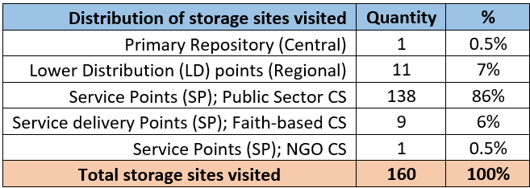

- En utilisant les données de l'inventaire de l'ECF et l'outil d'analyse des lacunes de l'OMS, fournir une description de tous les équipements dans le pays (jusqu'aux lieux de prestation de services) : répartition des marques et modèles de base de l'équipement, statut PQS, types de stockage, sources d'alimentation, nombre d'années d'utilisation, emplacements, sources de financement, etc. comme dans le Tableau A de l'annexe, qui comprend :

- Au cours des dix dernières années, la Guinée-Bissau a bénéficié d'un soutien important pour le développement de ses équipements de chaîne du froid, afin de répondre à la demande croissante de capacités de stockage de vaccins, due à la croissance démographique, au remplacement des équipements obsolètes, aux campagnes de vaccination et à l'introduction de nouveaux vaccins (VPI, Rota, PCV13, MenA, MCV2, COVID-19) depuis 2014.
- Au cours des quatre dernières années, le programme de réhabilitation de la chaîne du froid en Guinée-Bissau a permis d'augmenter la capacité de stockage de vaccins de plus de 69 % grâce à l'acquisition et à l'installation de 365 équipements de chaîne du froid modernes (ECF) pour les dépôts de vaccins régionaux (11) et les établissements de santé (148), tous fabriqués par Vestfrost. L'accès limité à une source d'énergie électrique fiable dans le pays explique que 94 % (344) des équipements soient alimentés par l'énergie solaire, tandis que les 31 restants dépendent de l'électricité (pour le dépôt régional de SAB et certains établissements de santé à Bissau). De plus, trois nouvelles chambres froides/congélateurs ont été acquises grâce à des financements du gouvernement japonais (1) et du Fonds mondial (2) pour le dépôt national de vaccins. Cependant, le manque d'espace dû à l'absence d'un entrepôt national standard pour le PEV a rendu impossible l'installation de ces équipements indispensables.

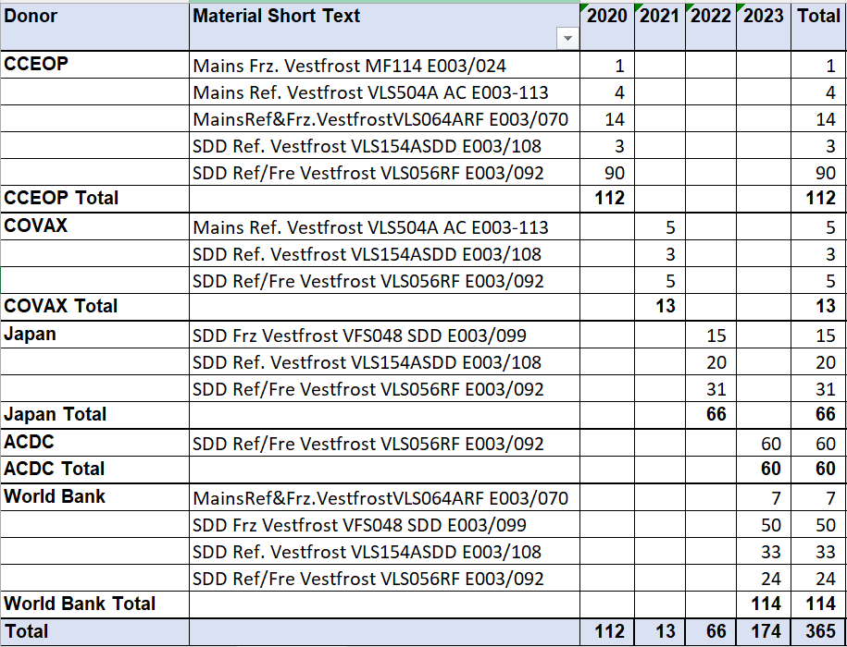
D'autres réfrigérateurs/congélateurs PQS sont disponibles et sont fabriqués par B. Medical Systems Sarl (Dometic), tandis que les autres sont PIS ou non-PQ.

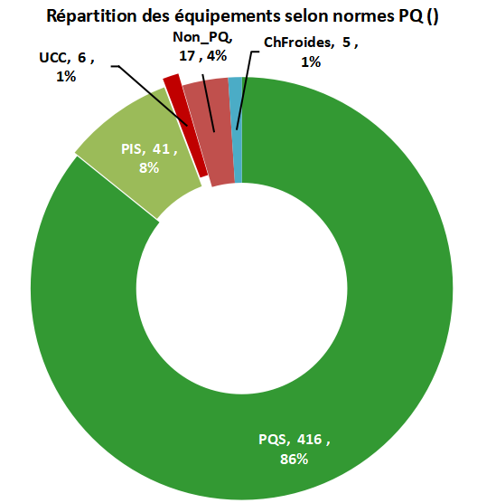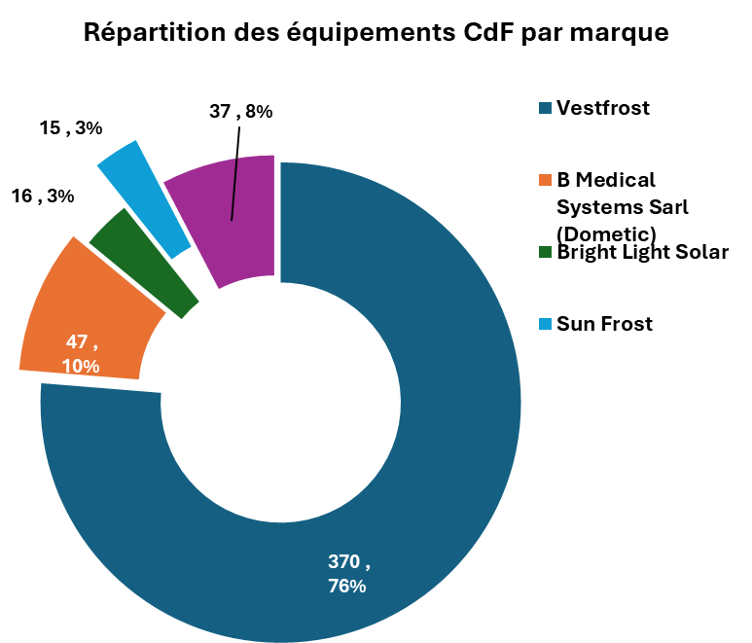

- D'après l'analyse des écarts d'inventaire réalisée en 2024, les 160 sites disposent d'au moins un réfrigérateur fonctionnel, y compris les installations de nouveaux CCE en cours depuis l'année dernière, qui devraient être achevées d'ici mars 2025. Malgré un déficit important au niveau du dépôt national, trois nouvelles Chambres froides déjà livrés attendent leursl'installation avec une capacité de stockage de 20.270 littres à +5 °C et 12.857 litrres à -20 . Une chambre froide utilisée actuellement doit être remplacercar ne fonctionneant pas de manière optimale. . L'UNICEF a également fourni deux réfrigérateurs (+5 °C et -20 °C), utilisés principalement lorsque le magasin national est saturé, notamment lors des campagnes de vaccination. Le dépôt national dispose également de six équipements de chaîne du froid ultra-basse température (UCC) utilisés pour les vaccins contre la COVID-19. 5 dépôts régionaux de vaccins et 3 établissements de santé nécessitent une extension des capacités de la chaîne du froid (CC) afin de maintenir une capacité de stockage adéquate qui permettra d'accueillir les nouvelles introductions de vaccins prévues au cours des 3 prochaines années, notamment les vaccins contre le paludisme (RTS, S), le virus de l'hépatite B (VHB) et le virus du papillome humain (VPH).

.

- Le nombre d'années d'utilisation et l’état de fonctionnement de l’ECF ainsi que les raisons de son non-fonctionnement
- 79 % des ECF ont moins de 5 ans, 12 % entre 5 et 10 ans et les autres plus de 10 ans. Plus de 82 % des CCE (tous PQS) sont fonctionnels et bien répartis dans tous les établissements, seuls deux centres de santé nécessitant une extension.

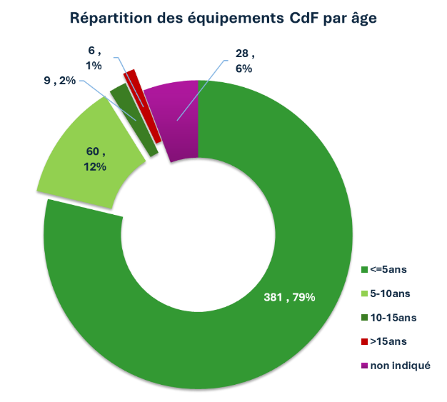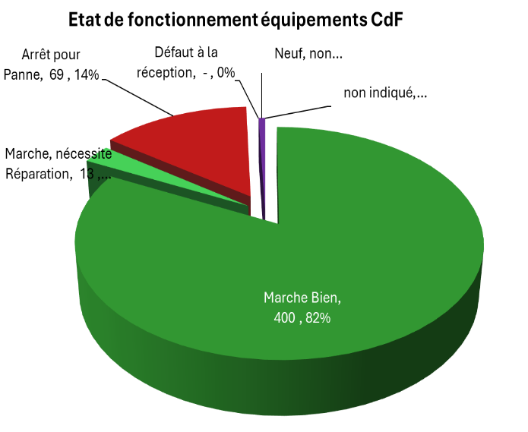

- Le nombre, les types, la répartition et l'état de fonctionnement des autres appareils tels que les dispositifs de surveillance de la température, les régulateurs de tension, les pièces de rechange des équipements, etc.
- Parmi les soutiens récents reçus par le pays figurent des glacières et des porte-vaccins pour le stockage et le transport temporaires des vaccins, ainsi que différents types de dispositifs de surveillance de la température pour garantir que la température des vaccins soit efficacement surveillée pendant le transport et le stockage des vaccins à différents niveaux de la chaîne d'approvisionnement en vaccins.
- L'état de la garantie de l'équipement (le cas échéant)
Les équipements acquis et qui sont en majorité de marque Vestfrost ont une garantie de 2 ans.
Le pays n’a pas à ce jour connu de problème majeur lié à la garantie des ECF.
- Fournir des détails (nombre, emplacement, marques et modèles, source de financement, etc.) sur les équipements en cours d’acquisition (appels d'offres en cours de lancement et/ou appareils non installés dans le pays) financés par Gavi et par des sources de financement autres que Gavi.
En 2024, le pays a acquis 240 ECF de marque Vestfrost, sous financement de la Banque Mondiale (114), CDC Africa (60) et Fond Japonais (66). 199 ECF sont déjà installés et le reste est en cours. Aussi, 3 Chambre froide mixtes de marque Zhendre ont été acquises durant la période Covid-19 sous financement du Fond Mondial (2 CF) et du Fond Japonais (1 CF).
- Inclure un résumé des lacunes dans le rapport d'évaluation de la gestion efficace des vaccins (GEV) le plus récent et les recommandations formulées qui seront priorisées dans le cadre de ce soutien par rapport à d'autres soutiens complémentaires.
L’évaluation de la gestion efficace des vaccins (GEV) effectuée par la Guinée Bissau en en janvier 2025 (score composite de 68%) a identifié un certain nombre de faiblesses qui concernent les équipements de chaîne du froid et les capacités de stockage des entrepôts, les ressources humaines, la surveillance de la température, les politiques et les procédures, le suivi des performances de la chaine d’approvisionnement. De façon plus détaillé, il s’agit de :
- Gestion insuffisante de la température, en particulier pendant le transport, conduite des cartographies des ECF non effective, Absence des PON aux niveaux intermédiaires et opérationnels sur les principales composantes de la CA des vaccins- gestion des températures, cartographie des ECF, gestion des stocks, distribution des vaccins, gestion des véhicules, maintenance des ECF, suivi des performances, supervision formative etc.
- Absence de plan d’urgence pour le transport des vaccins, l’entretien et la maintenance préventive des ECF et des véhicules.
- Insuffisance dans la planification et la bonne mise en œuvre des pratiques de distribution des vaccins.
- Insuffisance des capacités de stockage, présence de nombreux ECF non fonctionnels. Insuffisance dans la gestion et la maintenance préventive et curative des ECF et du matériel roulant, inventaire, rapport périodique. Gestion insuffisante des déchets - utilisation d’installations de destruction inappropriées, sites de stockage inadaptés.
- Suivi des performances de la chaine d’approvisionnement insuffisante, indicateurs non clairement définis, taux d’alarmes de température non évalués.
- Faible mise en œuvre de supervision formative, absence d’une checklist de supervision incluant tous les domaines de la chaine d’approvisionnement.
- Coordination insuffisante du Groupe de Travail sur la Logistique, membres du groupe de travail non formellement désigné, TDR non disponible.
- Infrastructures inadéquates au niveau opérationnel, absence de protection d’incendie et extincteur, EPI non disponible.

- Pour combler ces insuffisances, l’équipe de coordination de l’évaluation a proposé quelques recommandations parmi lesquelles on peut noter :Le renforcement des infrastructures en faisant le plaidoyer pour la construction du nouveau magasin de l’entrepôt central du PEV et y installer les nouvelles chambres froides encore entreposées en pièces détachées.
- Révision/diffusion des PON en intégrant toutes les fonctions de la chaine d’approvisionnement des vaccins, notamment l’arrivée des vaccins, le suivi de la température pendant le transport, la cartographie des chambres froides, la distribution des vaccins.
- La création formelle d’un Groupe de Travail National sur la Logistique, définir ses TDR ainsi qu’un plan d’action et établir le profil des différents membres.
- Mener une évaluation de la chaine d’approvisionnement du pays et faire un redesign des circuits de distributions des vaccins.

Segmentation des établissements :
- En utilisant les données de l'inventaire de l'ECF et l'outil d'analyse des lacunes de l'OMS, indiquer des informations de base sur les établissements, notamment :
- Une vue d'ensemble des sites par type d'établissement (par exemple, dépôt national, dépôt provincial, dépôt de district, hôpital provincial, hôpital de référence, centre de santé, poste de santé) et des services fournis (par exemple, hospitalisation complète, bloc opératoire, salle de travail, etc.)
L’organisation sanitaire est définie par le décret portant organisation et attribution du Ministère de la Santé. L’organisation du système de santé correspond à 9 divisions administratives. Il est de type pyramidal et comprend trois niveaux avec chacune une population de responsabilité bien défini :
- Le niveau central regroupe le Cabinet du Ministre, l’Inspection Générale de la Santé, les Directions Centrales avec leurs services, les Programmes de Santé et les établissements para- publics dont l’Institut National de Santé Publique (INASA), Centrale d’Achat des Médicaments (CECOME) ;
- Le niveau intermédiaire regroupe les Directions Régionales de Santé (DRS) qui comprennent les services sanitaires régionaux et les hôpitaux régionaux qui servent de référence pour les réseaux de Centres de Santé intégrés.
- Le niveau périphérique et opérationnel est organisé en 148 Structures de Santé, constitué par les Centres de Santé (CS). Les régions sont caractérisées par une grande diversité tant au niveau de la superficie que par la taille de la population qui peut varier de moins de 5 000 en milieu rural à près de 200 000 habitants en milieu urbain. Les Régions Sanitaires sont considérées comme des districts sanitaires. Le découpage des régions administratives au nombre de 9 est différent du découpage des régions sanitaires qui sont au nombre de 11. Cinq (5) régions ne disposent pas d’hôpitaux de référence de niveau régional.
Dans toutes les régions sanitaires, il existe des structures communautaires et organisations des ASC chargées de promotion des Pratique Familiales Essentiels (PFE). Ce niveau constitue la base de la pyramide sanitaire.

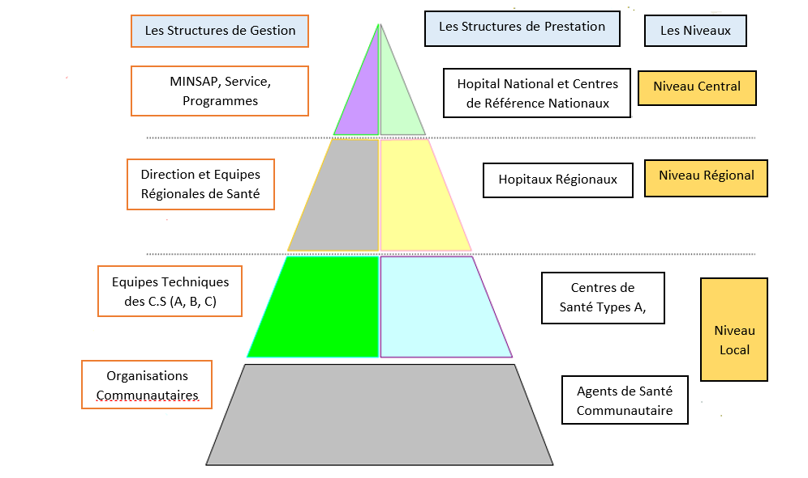

Pyramide sanitaire GB : Les structures, les niveaux et les liaisons fonctionnelles

En plus des structures publiques de santé, le secteur privé, qui a vu le jour en 1988, contribue de manière significative dans la couverture sanitaire en particulier à Bissau et dans les grands centres urbains. Les rares structures privées qui offrent le service de vaccination, se conforment et contribuent pour la vaccination des enfants en collaboration avec des respectives régions et transmettent des rapports au PEV.
- Autres informations éventuelles : vue d'ensemble des sites par type de structure (par exemple, publique, privée, confessionnelle, militaire, autre) ; connectivité cellulaire ou WI-FI / disponibilité de l'internet
L’inventaire conduit en octobre 2024, a montré l’existence de 148 structures sanitaires réparties comme suit :
 | Quantité | %
Nombre de structures de santé | 148 | 100%
Secteur public | 140 | 95%
Secteur privé confessionnel | 8 | 5%

La connectivité à l’internet est bonne sauf dans quelles aires de santé telle que aires sanitaires de (Unhocumo, Caravela, Canogo Orango Zinho) dans la região sanitaire de Bijagós; (Dandum, Beli et Lugadjol) dans la região sanitaire de Gabu

- Vue d'ensemble des sites avec solarisation complète
A l’exception de Bissau, tous les autres centres de santé sont complètement solarisés, n’ayant pas accès à l’électricité.

- Décrire les sources d'énergie disponibles pour faire fonctionner l’ECF : Disponibilité du réseau d'électricité ; heures par jour, si disponible (par exemple, plus de 8 heures ou moins de 8 heures, aucune), source d'électricité
- Disponibilité du gaz, disponibilité solaire, et ECF alimenté par générateur.
- Les CCE du pays fonctionnent principalement à l’énergie solaire, représentant 87 % des 485 équipements du pays alimentés par l’énergie solaire, tandis que le reste est alimenté à l’électricité. Sur les 148 établissements de santé, 85 % n’ont pas accès à l’électricité, 2 % ont accès à moins de 16 heures d’électricité, tandis que les 13 % restants ont plus de 16 heures d’électricité. Cette situation s’explique par l’inexistence d’un réseau électrique national en dehors de la région SAB (capitale Bissau) où la disponibilité de l’électricité, malgré de rares coupures, n’impacte pas le fonctionnement des équipements électriques. A Biombo, 3 structures religieuses (CS Cumura, CMI Ondame et CS Quinhamel), ont accès à l’électricité fournie par la compagnie internationale de téléphonie mobile MTN.

 | Source d’énergie | Kérosène | Gaz | Électricité | SB | SD | Total
 | Nbre d'éqpts | - | - | 63 | 42 | 380 | 485
 | % | 0% | 0% | 13% | 9% | 78% | 100%
 | prix de l'énergie | $ 1.00 | $ 0.80 | $ 0.20 | $ 2.00 | $ 1.00 | ChFroides

- 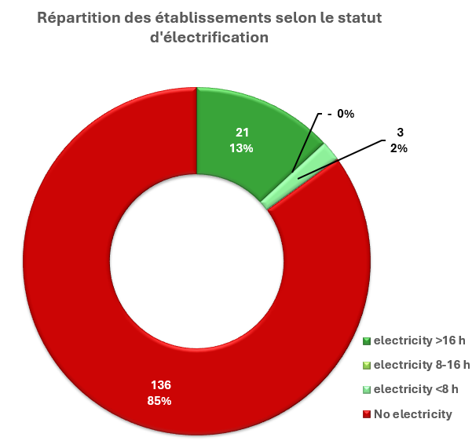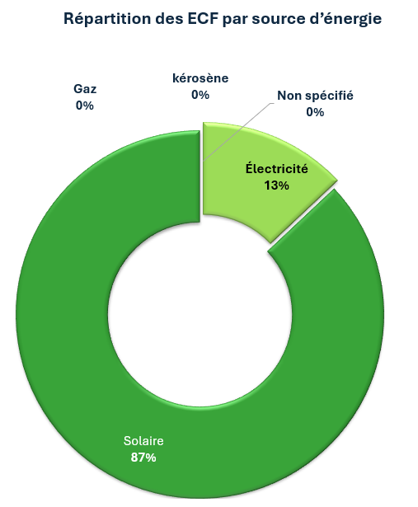

- Décrire l'état de la prestation des services de vaccination :
- Sites fournissant des services de stockage de vaccins et de vaccination (par exemple, stockage uniquement, services de vaccination sans stockage sur place, stockage et services de vaccination, ou absence de stockage ou de services de vaccination)
- Types de services de vaccination fournis par différents sites (par exemple, fixes, avancées, fixes et avancées, ni l'un ni l'autre)
Toutes les 148 structures de santé disposent d’équipement de CF fournissent un service de vaccination
Parmi les 148 structures de santé qui vaccinent, 123 effectuent la vaccination en stratégie fixe et avancées tandis que 15 font seulement la stratégie fixe.
- Segmentation par intervention, par exemple remplacement, développement, expansion ou sans intervention au niveau du site, conformément à l'inventaire de l'ECF et l'outil d'analyse des lacunes de l'OMS
La principale particularité sur la réhabilitation des ECF de la Guinée Bissau est que le pays a actuellement un besoin largement plus grand en congélateurs qu’en réfrigérateurs. Dans le cadre de cette soumission au CCEOP, le pays prévoit d’acquérir 30 congélateurs contre 15 réfrigérateurs.
Ces congélateurs vont essentiellement servir à la congélation d’accumulateurs. Ils seront de type SDD et installés dans des régions dépourvues d’électricité.

Acquisition de réfrigérateurs (15)
Dans le cadre de la réhabilitation des ECF, la Guinée Bissau compte acquérir des 15 réfrigérateurs selon les interventions suivantes :
- Extension : 00 ECF ;
- Expansion : 15 ECF ;
- Remplacement : 00 ECF

Acquisition de congélateurs (30)
Dans le cadre de la réhabilitation des ECF, la Guinée Bissau compte acquérir des 30 congélateurs selon les interventions suivantes :
- Extension : 01 ECF ;
- Expansion : 28 ECF ;
- Replacement : 01 ECF
126 sites ont été recensés avec un statut No intervention
Le tableau ci-dessous récapitule les ECF qui seront acquis dans le cadre du POECF2 selon le type d’intervention
 | Extension | Expansion | Remplacement | Total ECF
Réfrigérateurs | 00 | 15 | 00 | 15
Congélateurs | 01 | 28 | 01 | 30
Total ECF | 01 | 43 | 01 | 45

Plan de réhabilitation et de développement de la chaîne du froid (8 pages max.)

Plan de couverture de la chaîne du froid et hypothèses d'analyse des capacités :
- Le plan identifie-t-il l'ensemble des besoins en ECF à satisfaire, quelles que soient les sources de financement ?
Oui, le plan identifie l'ensemble des besoins en ECF à satisfaire quelles que soient les sources de financement
- Résumer les hypothèses qui sous-tendent l'analyse des lacunes en matière de capacité, notamment les besoins actuels en matière de vaccination et la croissance prévue du programme national de vaccination au cours des 5 prochaines années pour parvenir aux objectifs de couverture et d'équité afin d’atteindre les communautés zéro dose et manquées.
Décrire les données et les méthodes (par exemple, les hypothèses sur les présentations de vaccins, les intervalles d'approvisionnement, le stock tampon utilisé pour estimer les besoins, l'introduction de nouveaux vaccins, la capacité tampon de 25 à 30 % etc.) utilisées pour calculer l'écart entre la capacité future requise et la capacité actuelle pour chaque niveau, établissement et lieu
- L’analyse des gaps en termes de capacités de stockage des ECF pour les ( prochaines années a été effectuée en tenant compte les nouvelles introductions de vaccins prévues au cours des 3 prochaines années, notamment les vaccins contre le paludisme (RTS, S), le virus de l'hépatite B (VHB) et le virus du papillome humain (VPH).
Dans cette analyse, les présentations de vaccins administrés dans le pays, les intervalles d'approvisionnement ainsi que le stock tampon sont utilisés pour estimer les besoins.
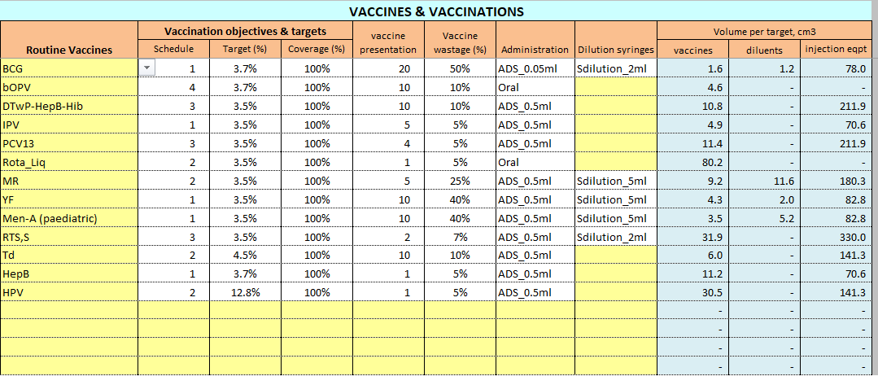
- Décrire la densité des services de vaccination et la disponibilité de l'ECF (par exemple, le nombre de points de service par unité de population, les points de service avec des ECF fonctionnels) et l'objectif du plan de réhabilitation et de développement de la chaîne du froid. Il peut s'agir d'étendre la vaccination à un plus grand nombre d'établissements existants et/ou de créer de nouveaux établissements.
• L’accessibilité géographique à une structure de prestations de soins reste faible : 66 % de la population vie à plus de 5 km d'une formation sanitaire. Il existe des aires de santé où la population réside à plus de 30 km de l'établissement de santé.
• Il existence des régions étendues et difficiles d'accès comme Bafata, Gabu, Quinra et des régions insulaires comme Bolama et Bijagos avec des aires de santés difficiles d’accès ;
• Certains hôpitaux publics n’offrent pas des services de vaccination et seulement une faible proportion des centres de santé privés offrent des services de vaccination ;
• Les ruptures de vaccins sur les sites de vaccination constituent la première cause de non-vaccination (37% des raisons de non-vaccination selon l’ECV 2023).
Ainsi, l’acquisition de nouveaux ECF, spécifiquement les congélateurs pour la congélation des accumulateurs pour le transport des vaccins lors des stratégies avancées va permettre d’atteindre plus d’enfants spécialement les zéro doses.

- 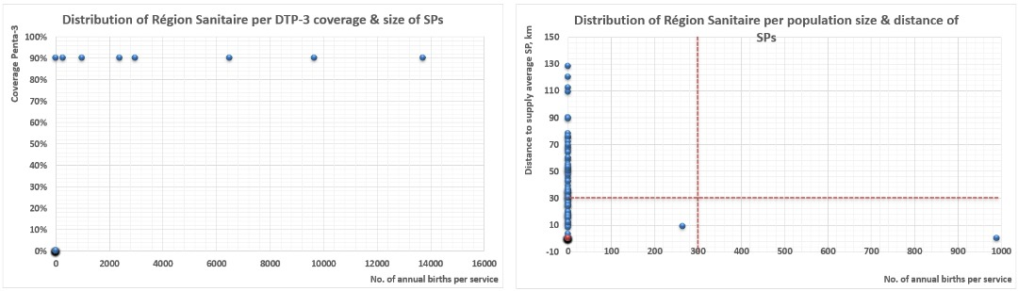

- Lorsque la disponibilité et le fonctionnement de l'ECF ont été identifiés comme un obstacle à la prestation de services, comment cette proposition donnera-t-elle la priorité aux zones identifiées comme présentant une faible couverture et des problèmes d'équité afin d'accroître la disponibilité de la chaîne du froid et d'étendre la zone pour atteindre les communautés zéro dose/manquées ?
- Quelle analyse de la couverture et de l'équité (axée au moins sur les inégalités géographiques et socio-économiques et sur les obstacles liés au genre) a été réalisée pour déterminer les priorités des investissements du programme POECF ?
Selon la SNV de 2024-2028 :
- L’analyse des couvertures vaccinales montre des disparités entre les régions sanitaires. Selon l’ECV 2023, la CV, les régions de SAB, Bafata, Bijagos et Boloma ont atteint plus de 90% de CV en Penta 3 tandis que les régions de Tombali, Gabu et Farim enregistrent les plus faibles couvertures avec respectivement 78%, 79% et 80%.
- Couverture vaccinale et caractéristiques socio démographiques : selon les données d’enquête, il n’existe pas de différence significative de la couverture vaccinale ni selon le sexe de l’enfant, ni selon le niveau de richesse, ni selon le lieu de résidence. Cependant, le niveau d’éducation des mères influence la couverture vaccinale (la CV en Penta 3 était de 91,7% chez les mères avec un niveau d’instruction élevée contre 81,1% chez les mères sans niveau d’instruction).
- Des obstacles liés au genre (faible pouvoir économique et de décision des femmes) existent en Guinée Bissau et jouent sur la demande des services de vaccination. En effet, le manque de pouvoir de décision de la mère, le manque de moyen de transport et d'argent sont couramment cités parmi les raisons de non-vaccination.
- Aussi, l’inadéquation entre les horaires de services de vaccination et les occupations de certaines mères ont été cité parmi les raisons de faible demande de vaccination.
- Les agents de santé ne sont pas formés pour la prise en compte du genre dans les prestations de services.

- Résumer les critères de retrait et de remplacement de l'ECF.
Le pays ayant acquis une dotation d’équipements 240 ECF de marque Vestfrost, sous financement de la Banque Mondial (114), CDC Africa (60) et Fonds Japonais (66), la quasi-totalité des ECF hors normes ont été retirés du système d’où le remplacement d’un seul ECF (congélateur non PQS) au CS Bairro Militar.
- Résumer l'analyse des lacunes et des surplus de capacité par type d'établissement et par zone administrative (par exemple, district)
Le tableau ci-dessous résume les lacunes qui ont été décelées lors de l’inventaire des ECF effectué par la Guinée Bissau en octobre 2025.

Conception de la chaîne d'approvisionnement :
- Résumer la conception actuelle de la chaîne d'approvisionnement en vigueur dans le pays (par niveau de prestation de soins ou par composante de la chaîne d'approvisionnement, par exemple vaccins, équipement de la chaîne du froid, intégration du stockage, le cas échéant)
En Guinée Bissau, les vaccins sont administrés gratuitement au niveau des formations sanitaires. Il existe également des postes avancés de vaccination pour améliorer l’accès à ce service par la population. L`acquisition des vaccins, matériels de chaine de froid et autres consommables (matériels d`injections) est financée par l`UNICEF, GAVI et gouvernement (co-financement des nouveaux vaccins avec GAVI). Au paravent, l`OOAS apportait son appui de façon ponctuelle. Jusqu`ici, l’UNICEF/Guinée-Bissau à travers sa centrale d`achat de Copenhague, assure l’approvisionnement du pays en vaccin et tous les autres matériels du PEV.
La pyramide du PEV dans le pays est structurée sur 3 niveaux : le niveau central, le niveau régional et les aires de santé.
Le dépôt national (PR) se situe au niveau central. L’équipe PEV est composée de : 1 directeur, 1 adjoint du directeur, 1 logisticien/responsable de dépôt, 1 assistant logisticien, 1gestionnaire de données, 1 chargé du suivi évaluation, 1 informaticien, 1 technicien et 2 magasiniers.
Les vaccins sont reçus de fabricant au niveau central un fois par semestre et stockés dans la chambre froide. En suite ces vaccins sont distribués vers les dépot regionaux un fois par trimestre (système PUSH) par des voitures frigorifiques.
Toutes les directions régionaux approvisionnent les centres de santé un fois par mois à travers le système PUSH, avec voitures frigorifique dans le 09 de 11 régions exception de région sanitaire de Bijagós qui utilise hors-bord, et Bolama qui utilise Pick-Up et pirogue à cause de leur particularité.
Il y a de moment qui le système PULL est utilisé dans le pays en cas d’urgence,
Centre de santé
1 fois par mois
Région Sanitaire
1 fois par trimestre
Niveau central
1 fois par semestre

Tous les types de vaccins sont stockés et surveillés à une température de +2 °C à 8 °C au niveau régional et au niveau des établissements de santé, tandis que certains vaccins tels que le VPO, le BCG, la fièvre jaune et la rougeole peuvent être conservés entre -25 °C et -15 °C (bien que le VPO soit le seul vaccin de routine actuellement stocké à une température négative).
Alors que le pays envisage actuellement l’intégration des vaccins avec d’autres produits médicaux, tels que l’ocytocine, selon des directives strictes, les équipements de la chaîne du froid ne sont actuellement utilisés que pour le stockage des vaccins. Cependant, il est prévu que le pays adopte les nouvelles directives sur le co-stockage des vaccins et d’autres produits médicaux, le renforcement des capacités des agents de santé et la disponibilité des POS.
- Expliquer comment le plan de réhabilitation et de développement de l'ECF complète ou optimise le système actuel pour contribuer à atteindre les communautés zéro dose et manquées afin de parvenir aux objectifs de couverture et d'équité de manière efficace et de traiter les questions et les recommandations mises en lumière dans le dernier rapport de la GEV, et/ou l'analyse de la couverture et de l'équité.
En Guinée Bissau, l’accessibilité géographique à une structure de prestations de soins reste faible : 66 % de la population vie à plus de 5 km d'une formation sanitaire. Il existe des aires de santé où la population réside à plus de 30 km de l'établissement de santé.
Il existence des régions étendues et difficiles d'accès comme Bafata, Gabu, Quinra et des régions insulaires comme Bolama et Bijagos avec des aires de santés difficiles d’accès ;
Dans ce contexte, le PEV développe beaucoup de stratégies avancées de vaccination. L’acquisition de ECF, surtout de congélateurs pour la congélation d’accumulateurs pour le transport des vaccins vers les zones reculées et difficiles d’accès permettra d’atteindre les communautés zéro dose et manquées afin de parvenir aux objectifs de couverture et d'équité de manière efficace
- Expliquer les alternatives de conception du système qui ont été envisagées (ou qui seront envisagées) (par exemple, la séparation de la chaîne d'approvisionnement, l'amélioration de l'efficacité du transport, l'intégration du stockage des vaccins et des produits de soins de santé primaires, l'extension des efforts de sensibilisation), ainsi que les raisons pour lesquelles elles n'ont pas été retenues.
Non applicable

Plan de réhabilitation, de développement et d'expansion de l'ECF :
- Fournir un résumé du nombre de sites à équiper et d'unités à acheter pour le développement, le remplacement et/ou l'extension du plan de déploiement opérationnel, conformément au tableau ci-dessous :
Remplacement (refrigerateurs) |  |  |  | Développement(refrigerateurs) |  | Extension (refrigerateurs)
Sites existants avec équipement fonctionnel (ou non) et/ou obsolète non soumis aux décisions PQS de remplacement par des réfrigérateurs électriques « Ice-Lined Refrigerator », des réfrigérateurs solaires sans batterie « solar direct drive » ou des dispositifs passifs à long terme éligibles à la plateforme (notamment l’équipement des sites avec des appareils plus volumineux) |  | Sites existants avec équipement fonctionnel (ou non) et/ou obsolète soumis aux décisions PQS de remplacement par des réfrigérateurs électriques « Ice-Lined Refrigerator », des réfrigérateurs solaires sans batterie « solar direct drive » ou des dispositifs passifs à long terme éligibles à la plateforme (notamment l’équipement des sites avec des appareils plus volumineux) |  | Sites existants équipés d’équipements SUPPLÉMENTAIRES pour l’introduction de nouveaux vaccins et/ou pour desservir une population croissante |  | Équiper les sites précédemment non dotés (fournissant des services de vaccination ou non, y compris les sites existants sans dispositifs actifs) et ajouter de nouveaux sites pour atteindre les populations zéro dose et les communautés manquées
Nbre d'équipements | Nbre de sites | Nbre d'équipements | Nbre de sites | Nbre d'équipements | Nbre de sites | Nbre d'équipements | Nbre de sites
00 | 00 | 00 | 00 | 15 | 08 | 00 | 00
Total | Total | Total | Total | Total | Total | Total | Total

Remplacement (Congélateurs) |  |  |  | Développement (Congélateurs) |  | Extension (Congélateurs)
Sites existants avec équipement fonctionnel (ou non) et/ou obsolète non soumis aux décisions PQS de remplacement par des réfrigérateurs électriques « Ice-Lined Refrigerator », des réfrigérateurs solaires sans batterie « solar direct drive » ou des dispositifs passifs à long terme éligibles à la plateforme (notamment l’équipement des sites avec des appareils plus volumineux) |  | Sites existants avec équipement fonctionnel (ou non) et/ou obsolète soumis aux décisions PQS de remplacement par des réfrigérateurs électriques « Ice-Lined Refrigerator », des réfrigérateurs solaires sans batterie « solar direct drive » ou des dispositifs passifs à long terme éligibles à la plateforme (notamment l’équipement des sites avec des appareils plus volumineux) |  | Sites existants équipés d’équipements SUPPLÉMENTAIRES pour l’introduction de nouveaux vaccins et/ou pour desservir une population croissante |  | Équiper les sites précédemment non dotés (fournissant des services de vaccination ou non, y compris les sites existants sans dispositifs actifs) et ajouter de nouveaux sites pour atteindre les populations zéro dose et les communautés manquées
Nbre d'équipements | Nbre de sites | Nbre d'équipements | Nbre de sites | Nbre d'équipements | Nbre de sites | Nbre d'équipements | Nbre de sites
01 | 01 | 00 | 00 | 28 | 19 | 01 | 01
Total | Total | Total | Total | Total | Total | Total | Total

- Décrire le plan pluriannuel relatif à l’ECF destiné à combler les lacunes, y compris une prévision d'unités pour 5 ans, conformément à la dernière stratégie du plan, par exemple la Stratégie nationale de vaccination (SNV) ou un équivalent.
- Indiquer les besoins pluriannuels totaux en ECF aux fins de vaccination, y compris la proportion qui doit être couverte par le financement disponible (Gavi, donateur, gouvernement) et les besoins en ECF non financés.
Le tableau ci-dessous, basé sur l’inventaire des ECF mené en décembre 2024, montre le gap total en ECF du système de distribution et les équipements nécessaires pour combler ce gap. Le besoin en réfrigérateurs est de 15 unités correspondant au nombre inscrit dans la soumission POECF2 tandis que celui en congélateurs est de 189 unités dont 30 seront prises en charge par le POECF2.
- Le Vestfrost VFS 048 SDD a été choisi pour les sites dépendants de l’énergie solaire car il s’agit du congélateur SDD le plus facilement disponible, avec la capacité de congélation des packs de refroidissement la plus élevée, allant jusqu’à 17,4 litres, par rapport au B. Medical System Sarl TFW 40 SDD dont la capacité est de 12,0 litres. Ce sont les 2 seuls congélateurs SDD disponibles qui ne sont pas combinés avec des réfrigérateurs. En outre, ce sont les équipements dans le pays, en particulier Vestfrost avec un technicien formé pour la maintenance.
- En conséquence, le pays a également préféré acheter 10 congélateurs Vestfrost MF114 pour couvrir les 19 centres de santé de la région SAB présentant des lacunes dans la capacité de congélation des blocs réfrigérants. Les 10 congélateurs seront distribués équitablement en fonction de la proximité d’au moins 2 des 19 centres de santé pour le partage de capacité, au lieu d’en acheter 1 pour chacun, ce qui sera bien au-delà de leur capacité requise. Bien que le MF114 ait une capacité de stockage de 105 litres, il n’a qu’une capacité de congélation de 64 litres de refroidissement.
- Le niveau central n’est pris en compte dans cette analyse parce que disposant de 3 nouvelles chambres froides en attente d’installation. En effet, le magasin du PEV ne dispose pas d’espace pour l’installation de ces 3 chambres froides.

Budget et sources de financement :
- En utilisant le modèle de budget de la POECF, fournir le budget nécessaire pour répondre à tous les besoins en équipement (réfrigérateurs électriques « Ice-Lined Refrigerator », réfrigérateurs solaires sans batterie « solar direct drive » et accessoires, par exemple dispositifs de contrôle de la température et abonnements aux données pour les dispositifs de contrôle de la température à distance, pièces détachées, régulateurs de tension), y compris les coûts d'achat, d'expédition, de transport, d'installation, les frais d'achat de l'UNICEF (8 % ou 8,5 %), la capacité tampon (6 %) et l'entretien.
- Préciser la proportion du budget nécessaire qui sera couverte par Gavi et d'autres donateurs par rapport au déficit de financement.
Le tableau ci-dessous décrit la répartition du budget pour les acquisitions du POECF2
Le budget total nécessaire pour répondre à tous les besoins en équipement s’élève à $344,143 USD dont $270,712 USD représentant l’investissement conjoint de Gavi (80%) et $67,678 USD représentant l’investissement conjoint du pays (20%). La part d’investissement du pays inclut les frais d’acquisition qui sont de $5,753 USD.
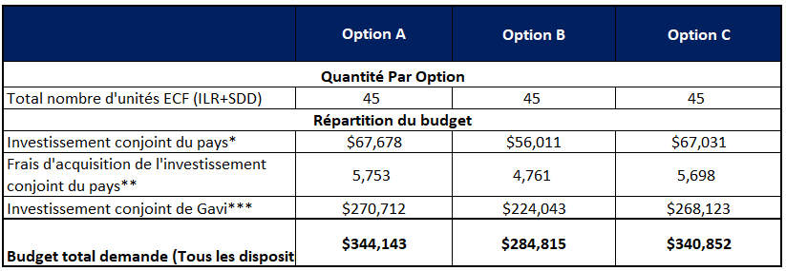

La seconde option (option B) prévoit des équipements de marque Haier avec un montant total de $284,815 USD
La troisième option (option C) prévoit des équipements de marque différente (Haier, Aucma, B Medical, Dulas et Aucma) avec un montant total de $340,852 USD.
- Indiquer la source de l'investissement conjoint attendu du budget national, des donateurs bilatéraux ou du RSS de Gavi (pour les pays fragiles et en conflit uniquement) et les progrès réalisés pour obtenir le financement (par exemple, garanti et budgétisé, approuvé mais en attente de décaissement, soumis et en cours d'évaluation, en cours de préparation de demande, etc.).
L’investissement de cofinancement de 20 % du pays sera financé à l’aide des excédents des fonds traditionnels pour les vaccins de 2024 déjà sur le compte de l’UNICEF.

Choix de l'équipement (3 pages max.)

Enseignements tirés de la POECF 1 :
- Fournir les enseignements tirés de la sélection, de l'achat et de l'installation d'équipements dans le pays, y compris les difficultés rencontrées et la manière dont elles ont été atténuées.
La sélection des ECF et l’installation des ECF pendant le CCEOP1 n’ont pas rencontrées de problème majeur à part la déviation de 9 ECF qui a été prise en main par l’EGP et l’installateur de manière très efficace.

Justification du choix de l'ECF :
- Fournir une justification des types, marques et modèles d'ECF par rapport à 3 préférences d'équipements sélectionnés pour la passation de marchés, y compris le coût total de possession, les données de performance de l'ECF déployé ou l'électrification solaire de l'établissement de santé, le cas échéant. Veuillez noter que même si cela peut ne pas être reflété dans le modèle de budget, le pays peut bénéficier de remises tarifaires basées sur le volume et il peut être conseillé d’acheter des quantités plus importantes du même modèle d’équipement plutôt que de petites quantités (par exemple, <50 unités) de plusieurs modèles d’équipement.
Le pays a choisi l’option A en achetant des équipements de marque Vestfrost. Ce choix s’explique par le fait que la majeure partie des ECF acquis par le pays ces dernières années sont marque Vestfrost.
Cela permet d’avoir une uniformité des marques dans le pays. Ainsi, les pièces détachées de même marque seront commandées pour la maintenance des ECF. Aussi, les techniciens qui assurent la maintenance des ECF auront l’avantage d’avoir déjà une très bonne expérience de la réparation des ECF de Vestfrost.

Mise en œuvre de la politique relative aux dispositifs de contrôle de la température à distance :
- Résumer l'assistance demandée sur les dispositifs de contrôle de la température à distance (RMTD) (dispositifs intégrés ou autonomes groupés) dans les nouveaux ECF achetés pour les niveaux supérieurs du système (national, régional, district) et sur 25 à 30 % des nouveaux ECF achetés au niveau de l'établissement de santé.
En décembre 2024, le dépôt central de vaccins a été équipé de 2 dispositifs de surveillance de la température à distance (Beyond Wireless) pour les 2 WICR/FR. Le pays a décidé en 2024 de suivre la temperatura á distance dans les dépots regionaux de vaccins. Soixante-quatre autres appareils ont été achetés pour être installés dans les dépôts de vaccins régionaux. Tous les 11 nouveaux réfrigérateurs demandés dans le POECF2 ont les RMTD intégré pour les équipements qui seront installés dans les dépôts régionaux de vaccins et pour les 3 equipements des centres de santé le RMTD n'est sont pas intégré.
Pour assurer la surveillance à distance de la température des vaccins dans tous les équipements du magasin central de vaccins, le pays devra acheter et installer des RTMD pour les 3 nouveaux WICR/FR en attente d’installation.
En plus des RTMD demandés, le pays cherche également à acquérir plus de 200 nouveaux appareils 30DTR (Frige-Tag 2E) afin d’assurer le remplacement en temps opportun de ceux qui pourraient devenir non fonctionnels dans les 2 à 4 prochaines années.
Le besoin en outils de monitorage de température est présenté dans le tableau ci-dessous.
Tableau des besoins en outils de suivi de température
Outils de Monitorage de température | Nbre
Fridge-Tag 2E | 200
ICE3 EXTRA - MODEL BC440 (2 WICR Model) | 2

- Décrire l'approche utilisée par le pays pour renforcer l'utilisation des données pour la prise de décision, par exemple la maintenance, et la façon dont l'approche s'aligne sur la stratégie numérique plus large.
L’installation des dispositifs de contrôle à distance des températures permettra de suivre leur fonctionnement en temps réel et de prendre des décisions rapides en cas de dysfonctionnement.
En effet, le suivi permanent et régulier des données de température à travers ces dispositifs permet de détecter les dysfonctionnements au niveau des ECF et par conséquent alerter en temps réel les services en charge de la maintenance pour une intervention rapide.
L’installation de dispositifs de contrôle de la température à distance permettra de surveiller leur fonctionnement en temps réel et de prendre des décisions rapides en cas de dysfonctionnement.
En effet, le suivi permanent et régulier des données de température grâce à ces appareils permet de détecter les dysfonctionnements au niveau des ECF et par conséquent d’alerter en temps réel les services en charge de la maintenance pour une intervention rapide. Le pays prévoit également d’adopter l’approche consistant à produire des rapports RTMD mensuels pour une analyse critique. Pour décentraliser ce système, le pays a l’intention d’installer des RTMD dépendants des piles (déjà achetés 64) dans tous les réfrigérateurs à vaccins fonctionnels au niveau régional pour une surveillance à distance efficace au niveau central et des interventions opportunes.
Pour renforcer ce système de surveillance, le pays a décidé de commander 2 RTMD pour 2 des 3 nouveaux WICR qui doivent encore être installés, et de commander 11 réfrigérateurs intégrés RTMD pour les magasins régionaux de vaccins par l’intermédiaire du POECF2. Le RTMD actuel utilisé dans l’ancien WICR/FR en attente de décommissionnement sera réinstallé sur le 3ème nouveau WICR/FR une fois installé.

- Le cas échéant, résumer l'assistance demandée pour le renouvellement des abonnements aux données des dispositifs de contrôle de la température à distance pour les ECF nouveaux et existants à tous les niveaux du système de la chaîne du froid.
Les 2 RTMD fonctionnels actuels installés en décembre 2024 ont une durée de 3 ans, et seront renouvelés à partir de décembre 2027. De ce fait, à travers le POECF2, le pays demande le renouvellement des abonnements de données pour les 2 RTMD actuellement utilisés à partir de 2027, et pour les 64 à installer dans les régions en 2025 qui ont également un abonnement de 3 ans, et nécessiteront un abonnement annuel à partir de 2028.

Plan de gestion des écarts (3 pages max.)

Aperçu du plan de déploiement opérationnel (PDO):
- Démontrer comment le pays aidera les fabricants/représentants ou une tierce partie (chargée de l'offre groupée de services) à accéder aux informations et aux documents pertinents (par exemple, inhérents à l'exonération fiscale) nécessaires au dédouanement portuaire, à la distribution et à l'installation dans le pays
L’EGP va élaborer un document qui renseigne sur le niveau de préparation des sites qui sera partagé et signé par chacun des points focaux régionaux qui sont les responsables des ECDF au niveau intermédiaire avant le déploiement. Le pays va aussi assister le fabricant durant le processus de dédouanement et le soutenir dans la mise à disposition de tous les documents afférents au dédouanement.
- Résumer l'approche utilisée pour réaliser l'évaluation de l'état de préparation des établissements de santé qui a servi de base au PDO, à savoir les évaluations à distance, les visites sur place, etc.
Des réunions périodiques seront tenues entre l’EGP et les points focaux régionaux pour un suivi régulier du PDO. Aussi, il sera mis régulièrement à jour la liste des personnes à contacter pour chaque site indiqué dans le plan de déploiement. L’EGP collectera régulièrement les informations relatives à l’accessibilité des sites et informer les fabricants si une livraison ne peut être faite à cause de l’état des routes. L’EGP désignera un point focal dans chaque région sanitaire et ce dernier assurera le suivi régulier de la livraison, de l’installation de l’équipement et de la formation des utilisateurs sur site. En plus, le pays assistera les fabricants dans la location d’hangars dans lesquels les équipements seront stockés à leur arrivée dans le pays avant leur transport vers les structures sanitaires bénéficiaires.
- Le pays a-t-il inclus dans le PDO des sites de secours à équiper lorsqu'il est prévu que le pays réalise des économies pour acheter des ECF supplémentaires grâce à la reprogrammation des soldes restants ?
Non, le pays n’a pas inclus dans le PDO des sites de secours à équiper dans ces cas de figure

Gestion des écarts :
- Décrire les expériences de la POECF 1 en ce qui concerne le déploiement de l'ECF, y compris les écarts constatés.
Le déploiement des ECF s’était bien déroulé à l’exception de quelques déviations constatées et dont les raisons sont évoquées dans le paragraphe suivant.
- Résumer l'ampleur et le nombre d'écarts constatés, les raisons de ces écarts, les risques les plus courants et les plans d'atténuation mis en œuvre.
Au total 09 déviations ont été constatées durant l’installation des équipements du CCEOP1 suivant le tableau ci-dessous :

Les principales raisons des déviations sont ci-dessous
- Pour Bairro Militar, l’équipement attribué avait d’une capacité trop grande par rapport au besoin de la structure ;
- Pour Missira, Sintra Nema, Pefine, Santa Luzia, São Paulo, l’Etat avait pris en location des bâtiments pour servir de structures de santé et abriter ces équipements à leur arrivée mais malheurement ces bâtiments n’étaient pas disponibles à l’arrivée des équipements.
- Pour Ga-Mamudo, au moment de l’installation, on s’est rendu compte que l’équipement qui devrait être remplacé marchait encore bien.

- Comment ces expériences ont-elles influencé le soutien actuellement demandé ?
Ces expériences ont permis de mieux prendre en compte le statut des sites devant réceptionner les équipements et aussi mieux élaborer l’analyse des gaps après l’inventaire des ECF.

- Résumer le plan de gestion des écarts, à savoir le plan prévu dans le cas où les établissements de santé mentionnés dans le plan de déploiement ne seraient pas prêts au moment de la livraison de l'ECF.
Parmi les risques les plus courants qui peuvent subvenir lors du déploiement des ECF on peut noter ceux qui sont listés ci-dessous :
-Non-disponibilité du bâtiment qui doit servir à accueillir l’ECF
-La toiture ne peut pas supporter de panneaux solaires (SDD)
-Le site est inaccessible au moment de la livraison de l’équipement
-Le site dispose déjà d'un réfrigérateur à vaccins fonctionnel
-Le site ne dispose pas de local approprié pour l’installation de l’équipement
-L’équipement est livré sur un site est incorrect
Pour atténuer ces risques, une Equipe de Gestion du Projet (EGP) composée de cadres du ministère de la santé et des partenaires (UNICEF, OMS, GAVI …) est déjà mise en place. L’EGP assurera la coordination de toutes les activités au niveau national avant et pendant la mise en œuvre du projet et fera le suivi nécessaire pour réduire les risques de déviation qui pourraient entrainer des retards dans l’exécution ou générer des couts supplémentaires. Au niveau de chaque région, le point focal régional fera le suivi.

Plan de maintenance (4 pages max.)

Stratégie et structure de maintenance :
- Le pays dispose-t-il d'un plan de maintenance de l'ECF que l'on retrouve dans le PPAC, la SNV ou un plan équivalent ?
Le pays s’est doté d’un plan d’entretien quinquennal qui remonte à 2019. Ce plan n’a pas été mis à jour depuis. Cependant, il existe des activités budgétisées sur la maintenance de l’ECF qui sont reflétées dans la SNI 2024-2028.
- Le plan de maintenance de l'ECF s'appuie-t-il sur l'inventaire de l'ECF ?
Comme mentionné plus haut, le pays ne dispose pas de plan de maintenance actualisé depuis 2018. Cependant, le pays prévoit d’élaborer un nouveau plan basé sur l’évaluation de terrain de la FEC sur le terrain et l’outil d’inventaire mis à jour, ainsi que sur l’évaluation de la GEV qui vient de s’achever.

- Comment la maintenance de la chaîne du froid du PEV est-elle organisée aux différents niveaux du système aux fins de la maintenance corrective et préventive ? Indiquer si le pays a exploré ou prévoit d'explorer différents modèles d'organisation de la maintenance, par exemple en ayant recours à l'externalisation.
Une Direction des Infrastructures, Equipements et de la Maintenance (DIEM) a été créée par arrêté ministériel. Le Ministère de la Santé Publique a élaboré une politique nationale de maintenance des infrastructures et équipements des structures sanitaires en 2013 dont l’objectif est de garantir la pérennité, le fonctionnement et la sécurité des investissements à tous les niveaux de la pyramide sanitaire.
Au niveau central la maintenance des équipements est assurée par des techniciens de structures privées contractées via Unicef.
Au niveau régional et aires sanitaires la maintenance des équipements de la chaine du froid est prise en charge par les techniciens de la Direction des Infrastructures, Equipements et de la Maintenance (DIEM).
- Résumer le nombre de ressources humaines et matérielles disponibles pour appuyer les activités de maintenance.
La DIEM est chargée de définir et de mettre en œuvre la politique de gestion de la technologie sanitaire. Elle est structurée avec un service pour tous les types de structures de santé du pays (hôpitaux, centres de santé, DRS), dirigé par un directeur avec 15 techniciens répartis comme suit :
- 1 ingénieur électromécanicien pour équipements biomédicaux ;
- 3 techniciens du froid;
- 7 électriciens;
- 3 ferronniers;
- 1 charpentier

- Expliquer les systèmes de données en place pour la gestion des performances de l'ECF et comment le pays prévoit de renforcer l'utilisation des données afin d'appuyer la prise de décision.
Un système Beyond Wireless a été installé pour suivre en continu la température des chambres froides au niveau central.
Dans le cadre du POECF2, le pays prévoit d’acheter 3 nouveaux dispositifs RTMD pour les 3 nouvelles CF acquises récemment sous financement Fond Mondial (2) et Fonds Japonais (1).
Dans le cadre de la soumission du pays au financement FPP, le PEV prévoit de mettre en place un système eMLIS pour renforcer l'utilisation des données afin d'appuyer la prise de décision.
- Comment les activités de maintenance sont-elles actuellement financées ?
Le budget de fonctionnement de la DIEM est directement géré par le Ministère de la santé. Lors des interventions requises par le PEV, le logisticien national élabore un budget spécifique présenté au Directeur du PEV pour approbation. Les interventions de maintenance du PEV sont financées par le budget du PEV. Souvent une requête est faite aux partenaires notamment à l’UNICEF pour faire face aux réparations ponctuelles.

Maintenance préventive :
- Comment le pays envisage-t-il de renforcer la maintenance préventive assurée par les utilisateurs de l'ECF ?
La maintenance préventive aux niveaux régional et opérationnel est assurée par les points focaux PEV. Des sessions des formation sont prévues pour renforcer la capacité de ces points focaux pour permettre une meilleure prise en charge de la maintenance préventive des ECF aux niveaux régional et opérationnel.
- Comment les données de contrôle de la température et les données d'inventaire sont-elles utilisées pour éclairer la maintenance préventive ?
La collecte et l’analyse des données de contrôle de la température et les données d'inventaire permettent de mieux suivre la fonctionnalité des équipements de la chaine du froid afin de prendre des décisions en temps réel sur la maintenance préventive des ECF.

Maintenance corrective :
- Comment le pays assure-t-il une disponibilité et un accès suffisants aux pièces détachées, au transport et aux techniciens qualifiés afin d'assurer la maintenance corrective de l'ECF ?
En cas de panne d’un équipement du PEV, la DRS informe le PEV central qui adresse une requête d’intervention au service de maintenance du ministère de la sante, par la suite, un technicien de la DIES est envoyé pour faire le diagnostic et établir un budget pour la réparation. Une requête est envoyée à l’Unité de Gestion et de coordination du programme de Gavi (UGCP) pour la mise à disposition de fonds destiné à la réparation de l’équipement. En cas d’urgence, la requête est envoyée l’Unicef.

- Comment le pays gère-t-il les garanties de l'ECF et quels systèmes ont été mis en place pour gérer les demandes sous garantie ?
Lorsqu’un équipement sur garantie tombe en panne, le PEV informe l’Unicef qui contacte le fabricant pour la prise en charge de la réparation ou le remplacement.
- Fournir des détails sur l'utilisation des garanties de l'ECF (en ce qui concerne la connaissance de l'étendue de la garantie au niveau de l'établissement et les coordonnées du prestataire de services), pour les équipements précédemment déployés dans le cadre du POECF, et la qualité des services fournis par le prestataire (temps de réponse, délai d'exécution et durée de fonctionnement de l'ECF).
- Le prestataire a recruté un technicien local pour la prise en charge des ECF sous garantie. Le représentant travaille en collaboration avec les techniciens du ministère de la santé (DIEM) lors des missions effectuées pour la réparation des ECF sous garantie tombés en panne. La qualité des services fournis par le prestataire (temps de réponse, délai d'exécution et durée de fonctionnement de l'ECF) ne connait pas de problèmes majeurs.

Budget de maintenance :
- Fournir le budget nécessaire à l'entretien de l'ECF acheté par le pays, y compris les sources de financement.
Le dernier budget estimatif de maintenance des ECF, inclus dans le plan de maintenance de 2019-2023 est sur le tableau ci-dessous. Le budget de maintenance de 2025-2029 n’est pas encore élaboré, mais le plan pour commencer le développement est en cours.

Activités | 2019 | 2020 | 2021 | 2022 | 2023 | Cout Annuel (USD)
Acquérir l'outillage de maintenance pour les techniciens de maintenance | x |  | x |  |  | 8.482,00
Assurer la maintenance préventive et curative des équipements de chaine de froid du PEV: matériel et consommables | x | x | x | x | x | 3.571,00
(Organiser tous les 6 mois des tournées de maintenance préventive dans les DVR et les formations sanitaires) | x | x | x | x | x | 5.545,00
Assurer la maintenance préventive et curative de la chambre froide du niveau national (contrat de maintenance) | x | x | x | x | x | 857,00
Former les utilisateurs sur la maintenance préventive des réfrigérateurs solaires | x |  | x |  |  | 13.447,00
Mettre au rebut les appareils à détruire | x | x | x | x | x | 1.339,28

- Le pays donne-t-il la priorité au renforcement des capacités pour l'entretien et l'utilisation des dispositifs de contrôle de la température (par exemple, enregistreur de température sur 30 jours, dispositifs de contrôle de la température à distance, appli Varo) dans le cadre de ce soutien ?

- Dans le cadre de la soumission à la POECF2, le pays a demandé et inclus dans son budget, des formations annuelles en face à face sur les appareils de surveillance à distance de la température (RMTD) pour 22 agents techniques à travers les 11 régions dont les installations RTMD seront réalisées en 2025, et une formation à distance pour les responsables au niveau national pour WICR/FR. Comment le pays prévoit-il de financer les activités de maintenance et le renforcement du contrôle des performances de l'ECF ?
Les activités de maintenance et le renforcement du contrôle des performances de l'ECF sont financés avec les fonds RSS.

Plan de mise au rebut de l’ECF (4 pages max.)

Vue d’ensemble de la politique de mise au rebut de l’ECF du pays :
- Le pays a-t-il mis en place une politique de mise au rebut de l'ECF ?
Les équipements déclassés seront traités selon les normes suivantes :
Equipements récupérables pour un autre usage (réfrigérateurs, congélateurs, glacières, portes vaccins, etc.) doivent être mis en réforme conformément aux directives de la DGML du Ministère de l’Economie et des Finances (Arrêté N° 1108/MEF/CAB/DGML/DM/SM du 0910/2003 portant réforme des matériels et mobiliers administratifs usagés).
Le pays ne disposant pas de texte juridique en la matière, les Equipements non récupérables seront détruits conformément aux normes et procédures de destruction des substances dangereuses recommandées par l’OMS
Il est estimé à 30 000 FCFA la destruction dans les normes d’un réfrigérateur. L’estimation approximative du nombre d’appareils à détruire est de 72 pour un budget de 2 160 000 FCFA.
- Résumer l'approche actuelle de la mise au rebut de l'ECF dans le respect de l'environnement et de la durabilité, y compris la capacité de récolter et de recycler les pièces détachées, les rôles et responsabilités et les sources de financement.
Le pays ne disposant pas de texte juridique en la matière, les Equipements non récupérables seront détruits conformément aux normes et procédures de destruction des substances dangereuses recommandées par l’OMS

Plan de mise au rebut de la POECF :
- Décrire l'état d'avancement (par exemple, achevé, en cours, planifié) de la mise au rebut de l'ECF obsolète tel que défini par cet indicateur : Pourcentage du total des ECF hors service mis au rebut conformément aux lignes directrices nationales
Le processus de mise au rebut des ECF obsolètes n’a pas encore démarré
- Indiquer la quantité, le type, la capacité et le modèle des équipements mis au rebut (ou dont la mise au rebut est prévue), y compris la justification, le calendrier et les méthodes de cette mise au rebut.
Selon l’inventaire des ECF réalisé en octobre 2024, le nombre de ECF prévu pour être mis au rebut est de 45 ECF (soit 9% du total des ECF) comme mentionné dans le tableau ci-dessous. Le calendrier et les méthodes de cette mise au rebut ne sont pas encore déterminés par le PEV. Les raisons de cette mise au rebut sont leur statut de non PQS et leur âge de plus de 10 ans.

Health structures | Type of equipment | PQ_status | Manufacturer | Model | Year of installation
CS Cosse | Refr | PIS_refr | Bright Light Solar | PS40 | 2006
DVR Bijagos | Refr | PIS_refr | Sun Frost | RFVB-134a | 2010
CS Canhabaque | Refr | PIS_refr | Bright Light Solar | PS40 | 2001
CS Canogo | Refr | PIS_refr | Electrolux | RCW 50DC/CF | NC
CS Caravela | Refr | PIS_refr | Sun Frost | RFVB-134a | 2016
CS Formosa | Refr | PIS_refr | Sun Frost | RFVB-134a | 2000
CS Orangozinho | Refr | PIS_refr | Electrolux | RCW 50DC/CF | NC
CS Unhocomo | Refr | PIS_refr | Sun Frost | RFVB-134a | 2013
CS Uno | Refr | PIS_refr | Electrolux | RCW 50DC/CF | NC
CS Uracane | Refr | PIS_refr | Sun Frost | RFVB-134a | 2016
CS Bijimita | Refr | PIS_refr | Bright Light Solar | PS40 | NC
CS Ilonde | Refr | PIS_refr | Electrolux | RCW 50DC/CF | NC
CS Ondame | Refr | PIS_refr | Sun Frost | RFVB-134a | NC
CS Quinhamel | Refr | PIS_refr | Bright Light Solar | PS40 | NC
CS Bolama | Refr | PIS_refr | Dulas | VC-150 F | 2008
CS Ilha das Galinhas | Refr | PIS_refr | Sun Frost | RFVB-134a | 2015
CS Gã-Tongo | Refr | PIS_refr | Sun Frost | RFVB-134a | 2015
CS Bara | Refr | PIS_refr | Bright Light Solar | PS40 | 2009
CS Carenque | Refr | PIS_refr | Bright Light Solar | PS40 | NC
CS Ingore | Refr | PIS_refr | Bright Light Solar | PS40 | 2010
CS Sedengal | Refr | PIS_refr | Dulas | VC 65-2 | 2010
CS Binta | Refr | PIS_refr | Bright Light Solar | PS40 | NC
CS Cuntima | Refr | PIS_refr | Sun Frost | RFVB-134a | NC
CS Farim | Refr | PIS_refr | Electrolux | RCW 50DC/CF | NC
CS Guidage | Refr | PIS_refr | Bright Light Solar | PS40 | NC
DVR Gabu | Refr | PIS_refr | Dulas | VC 150-2 | NC
CS Beli | Refr | PIS_refr | Sun Frost | RFVB-134a | NC
CS Canjadude | Refr | PIS_refr | Bright Light Solar | PS40 | NC
CS Cansisse | Refr | PIS_refr | Bright Light Solar | PS40 | 2010
CS Dandum | Refr | PIS_refr | Sun Frost | RFVB-134a | NC
CS Dara | Refr | PIS_refr | Electrolux | RCW 50DC/CF | 2016
CS Bissorã | Refr | PIS_refr | Sun Frost | RFVB-134a | NC
CS Encheia | Refr | PIS_refr | Sun Frost | RFVB-134a | NC
CMI Mansoa | Refr | PIS_refr | Bright Light Solar | PS40 | NC
CS Mores | Refr | PIS_refr | Electrolux | RCW 50DC/CF | NC
DVR Quinara | Cong | Non_PQ | Vestfrost | MF 204 | NC
CS Buba | Refr | PIS_refr | Sun Frost | RFVB-134a | 2013
CS Darsalam | Refr | PIS_refr | Bright Light Solar | PS40 | NC
DVR SAB | Cong | PIS_freezer | Vestfrost | MF314 | 2014
CS Bairro Militar | Cong | Non_PQ | Vestfrost | MF 204 | 2004
DVR Tombali | Refr | PIS_refr | Dulas | VC 150-2 | NC
CS Mato Farroba | Refr | PIS_refr | Sun Frost | RFVB-134a | NC
CS Komo | Refr | PIS_refr | Bright Light Solar | PS40 | NC
CS Timbo | Refr | PIS_refr | Bright Light Solar | PS40 | 2009
CS Bocana | Refr | PIS_refr | Bright Light Solar | PS40 | 2009
TOTAL ECF = 45

- Expliquer comment la mise au rebut de l'ECF a été ou sera financé.
Le financement pour la mise au rebut des ECF sera financé en partie avec les fonds CDC Africa et le reste du financement sera à rechercher au niveau des partenaires du PEV.

Cadre de performance (3 pages max.)

Indicateurs clés de performance :
- À l'aide de l'Annexe B jointe ci-dessous, indiquer les cibles qui seront utilisés pour faire le suivi de la performance de la subvention.
- Comment le pays suit-il les indicateurs de l'ECF ?
La mise en œuvre du plan de réhabilitation se fera à travers un plan de suivi/ évaluation élaboré à cet effet. Le suivi de la mise en œuvre des activités du plan sera assuré par la Direction du PEV, la Direction des Infrastructures et les partenaires (OMS, Unicef, Gavi…).
Le suivi de la mise œuvre sera fait à travers les missions de supervision, de contrôle de monitorage et des évaluations, assorti d’un rapport qui permettra de présenter les progrès réalisés, les obstacles et les solutions possibles pour atteindre les objectifs.

Annexe A : Paramètres de l'outil d'inventaire de l'ECF
Informations de base sur les équipements (et l'emplacement) | - L'inventaire doit inclure l'ensemble de l'équipement de la chaîne du froid du système de santé utilisé pour la vaccination et être mis à jour récemment (c'est-à-dire au cours des 12 derniers mois)⁴  - Date de la dernière mise à jour de l'inventaire complet  - Nom de l'établissement (ID / code de l'établissement), le cas échéant,  - Informations sur la localisation du système (par exemple, le niveau du système de santé, y compris la région, la province, la zone et le district)  - Disponibilité de la connectivité du réseau cellulaire  - Fabricant et modèle  - Type de stockage (chambre froide / chambre de congélation / réfrigérateur / congélateur / combinaison)  - Type de réfrigérateur/congélateur (par exemple, compression électrique, compression solaire, absorption)  - Volume net du vaccin (ou dimensions de l'espace de stockage interne si l'ID du modèle n'est pas disponible)  - Sources d'énergie utilisées pour alimenter l'équipement (directement ou indirectement³)  - ECF existant dans le système acquis par le biais de toutes les sources de financement (par exemple Gavi, gouvernement, donateur ou inconnu)  - Numéro d'identification du modèle et numéro de série de l'équipement ; s'ils sont disponibles
Informations sur le fonctionnement et les performances | - Année de la première installation (ou meilleure estimation)  - État de fonctionnement (en état de marche, en attente de réparation, inutilisable, pas encore installé)  - Raison du non-fonctionnement (pièces de rechange indisponibles, financement des réparations indisponible, manque d'électricité ou de carburant, équipement excédentaire, manque de personnel d'entretien qualifié, autre)
Informations sur l'équipement de soutien | - Autres, si disponibles : Type de dispositif de contrôle de la température, le cas échéant (par exemple, dispositif intégré, enregistreur de température sur 30 jours (DTR), dispositif de contrôle de la température à distance (RTMD), y compris l'accès au tableau de bord, thermomètre à cadran, système de contrôle électronique (EMS) ; présence d'un régulateur de tension pour chaque pièce d'équipement alimentée en électricité.

Annexe B : Suivi des indicateurs et exigences
UTILISER LE TABLEAU CI-DESSOUS POUR REMPLIR LES INDICATEURS OBLIGATOIRES (veuillez noter que les indicateurs doivent être cumulés, le cas échéant)
Indicateur  (Indiquer le nom de l'indicateur obligatoire comme indiqué ci-dessus) | Définition  (Fournir une définition si elle n'est pas déjà spécifiée) | Source de données  (identifier la source des données) | Fréquence des rapports  (annuelle, semestrielle, trimestrielle, etc.) | Année de référence (2025)  (Indiquer le numérateur et le dénominateur pour le calcul du pourcentage) | Année cible 1  (Indiquer le numérateur et le dénominateur pour le calcul du pourcentage)  (2026) | Année cible 2  (Indiquer le numérateur et le dénominateur pour le calcul du pourcentage) | Année cible 3 (le cas échéant)  (Indiquer le numérateur et le dénominateur pour le calcul du pourcentage)
1. Remplacement/réhabilitation des ECF sur les sites existants dotés | Pourcentage de sites existants avec équipement fonctionnel (ou non) et/ou obsolète soumis ou non aux décisions PQS pour remplacement par des réfrigérateurs électriques « Ice-Lined Refrigerator », des réfrigérateurs solaires sans batterie « solar direct drive » ou des dispositifs passifs à long terme éligibles à la plateforme (notamment l’équipement des sites avec des appareils plus volumineux) |  |  | Numérateur= 1  Dénominateur=148  Pourcentage= 1,48% | Numérateur= 00  Dénominateur= 148  Pourcentage= 00% | Numérateur=  Dénominateur=  Pourcentage= | Numérateur=  Dénominateur=  Pourcentage=
2. Développement de l'ECF au sein des sites existants équipés : | Pourcentage de sites existants dotés d’équipements SUPPLÉMENTAIRES pour l’introduction de nouveaux vaccins ou pour desservir une population croissante ; |  |  | Numérateur= 13  Dénominateur=148  Pourcentage= 9% | Numérateur= 00  Dénominateur= 148  Pourcentage= 0% | Numérateur=  Dénominateur=  Pourcentage= | Numérateur=  Dénominateur=  Pourcentage=
3. Extension de l'ECF dans les sites existants non dotés et/ou nouveaux : | Pourcentage de sites précédemment non dotés (fournissant des services de vaccination ou non, y compris les sites existants sans dispositifs actifs) et de nouveaux sites de prestation de services étant dotés d’équipements éligibles à la plateforme afin d'atteindre les populations zéro dose et les communautés manquées. |  |  | Numérateur= 18  Dénominateur=148  Pourcentage= 18% | Numérateur= 00  Dénominateur= 148  Pourcentage=0% | Numérateur=  Dénominateur=  Pourcentage= | Numérateur=  Dénominateur=  Pourcentage=
4. Fonctionnement de l'ECF | Pourcentage d'équipements PQS fonctionnels à tous les niveaux dans un pays |  |  | 84% | 100%

Basé sur la déclaration commune de l'OMS et de l'UNICEF ; Les produits de santé thermosensibles dans la chaîne du froid du Programme élargi de vaccination consultable ici : https://www.who.int/publications/i/item/WHO-2019-nCov-Immunization-Cold_Chain-2020.1
Rapport enquête MICS 2019
Rapport enquête socio-comportemental 2018
Définition de l'indicateur : Pourcentage d'équipements PQS fonctionnels à tous les niveaux dans un pays = (nombre de dispositifs PQS ECF fonctionnels) / (nombre total de dispositifs ECF désignés pour être utilisés). L'ECF pris en compte pour cet indicateur comprend tous les réfrigérateurs, les dispositifs de stockage passifs fixes, les chambres froides et les congélateurs destinés au stockage des vaccins. Le numérateur et le dénominateur doivent être collectés dans la même zone géographique/période et ne doivent pas inclure l'équipement déclassé. Le caractère fonctionnel de l'ECF signifie, au sens large, que l’appareil peut être utilisé à un moment donné pour stocker des vaccins.

